メディアご担当者 2025年12月3日
報道ご担当者各位
ジム・サロンの差別化、企業の健康経営に！
『遺伝子博士』が遺伝子検査導入ガイドを公開。
すぐに使える実践的なノウハウをnoteで解説します。

キャンピングカー株式会社（本社: 東京都渋谷区、代表取締役社長: 頼定 誠）が、遺伝子検査キット
の販売、OEMを考えている企業様向けに情報発信メディアを開設しました。

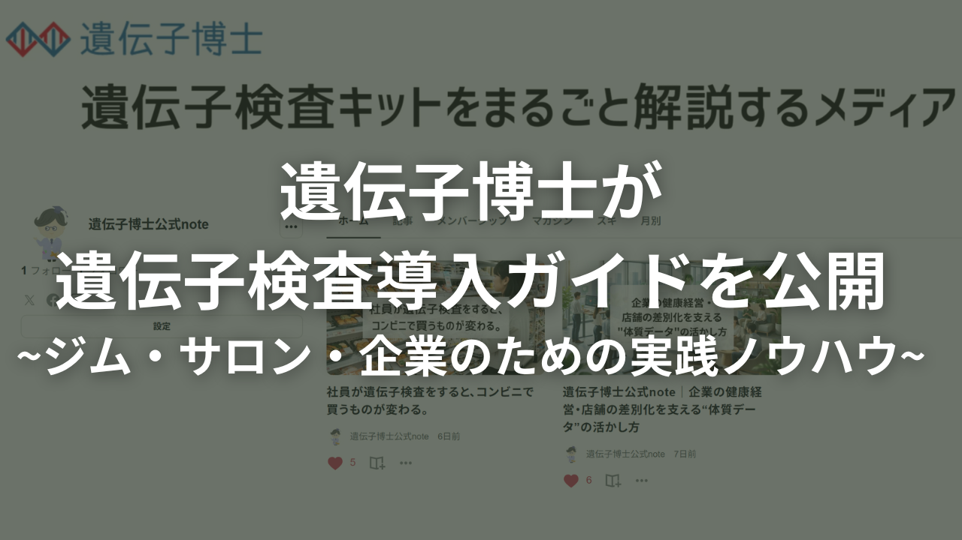

本メディアでは、健康経営を推進する企業の担当者様や、ジム・サロン・小売店などで新たな商材を検討されている事業者様に向けて、遺伝子検査の基礎知識から具体的な活用事例、導入ノウハウまで発信してまいります。

https://note.com/dr_genemedia

近年、企業における健康経営の重要性が高まる一方で、「施策が続かない」「社員の行動が変わらない」という課題が多く聞かれます。また、フィットネスジムや美容サロンにおいても、価格競争や差別化の難しさに直面している事業者様が増えています。

こうした課題に対し、弊社の『遺伝子博士』は、一人ひとりの体質に基づいた食事やダイエット法を提供することで行動変容の促進や、サービスの付加価値向上に貢献してまいりました。

しかしながら、「遺伝子検査とは何か」「どのように活用すればよいのか」といったお声も多くいただいております。
そこでこの度、より多くの企業・事業者様に遺伝子検査の価値をお届けするため、公式noteを開設する運びとなりました。

■ 公開予定の主なコンテンツ
- 健康経営担当者向けコンテンツ

- 福利厚生としての遺伝子検査活用法
- 社員の行動変容を促す施策事例
- 健康経営の最新トレンドと統計データ

人材確保のハードルが高まっている現代において、健康経営は現在注目されているキーワードです。社員の健康を考えた際に遺伝子博士をどう活用できるのか、具体例を交えながら紹介してまいります。

2. 卸売パートナー向けコンテンツ

- ジム・サロン・小売店・D2C企業での活用シーン
- 差別化・集客・継続率向上のノウハウ
- 導入時のサポート体制や実務情報

遺伝子博士はとくに、健康やダイエットに関心のある女性向けノベルティとしての活用事例が増加しています。プロモーション方法から、実際の成果までくわしく解説いたします。

3. 遺伝子検査の基礎知識

- そもそも「遺伝子検査」とは？
- 体質と代謝の関係について
- 33タイプ動物診断の見方と活用法

「遺伝子検査」という言葉を初めて聞いた方向けに、まず知っておきたいワードや知識について、わかりやすく解説いたします。

今後も、企業・事業者様が「明日から使える」実践的な情報を継続的に発信してまいります。ぜひ、公式noteのフォローをよろしくお願いいたします。

https://note.com/dr_genemedia

■『遺伝子博士』は提携企業様（スポーツジム、エステサロン、小売店、ドラッグストア、ヘルスケアサービス企業等）を募集しています

・検査に基づくパーソナライズメニューを導入したい店舗様
・ECでパーソナライズ商品の開発を検討中の企業様
・健康管理やダイエットに関心のあるお客様に向けた商品を展開したい企業様
・自社で健康経営を推進する企業、ご担当者様 など

ご興味のある企業様は、下記お問い合わせフォームよりお気軽にご連絡ください。

遺伝子博士 法人様向けページ
https://dr-gene.jp/lp/oem/



■遺伝子検査サービス「遺伝子博士」について

「遺伝子博士」は、自宅でできる簡単な遺伝子検査サービスです。検査結果に基づき、その人の体質に合った食事・運動アドバイスをご提供。肥満遺伝子を調べる「遺伝子博士ダイエット」、老化遺伝子を調べる「遺伝子博士エイジングケア」を取り揃え、多くのお客様にご愛用いただいております。

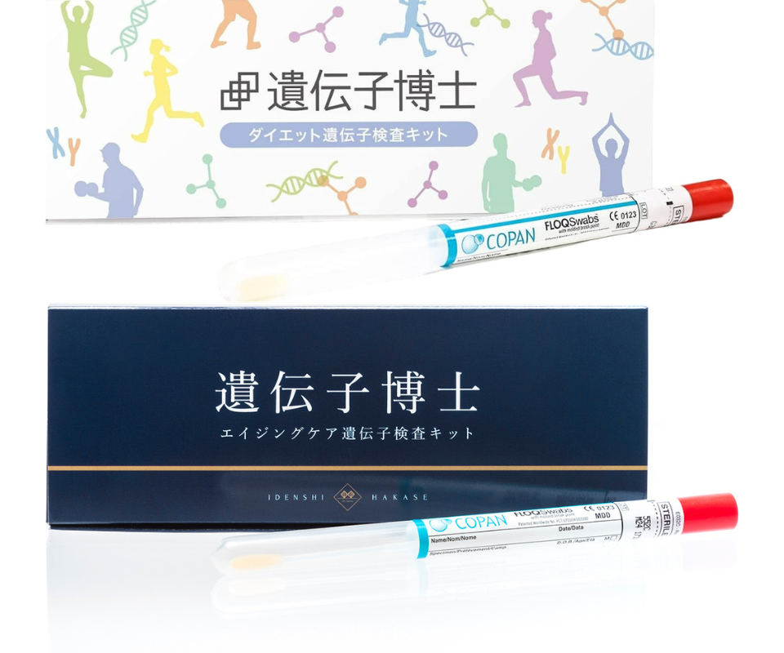
ダイエット遺伝子検査キット『遺伝子博士』 https://dr-gene.jp/common/

【キャンピングカー株式会社概要】URL： https://camping-car.co.jp/
□代表者 代表取締役社長：頼定誠
□本社 東京都渋谷区渋谷3-11-11 IVYイーストビル6F
□設立 2009年10月30日
□資本金 1000万円
□事業内容 遺伝子検査事業/キャンピングカーレンタル事業/アウトドアメディア事業/農業IoT事業/ペットポータル事業/防災事業/防犯事業/インバウンド事業/東京当日PCR 他

<運営サイトURL>
「Dr.ヘルスケアラボ（遺伝子検査）」 https://dr-gene.jp/
「ジャパンキャンピングカーレンタルセンター」 https://japan-crc.com/
「ジャパンキャンピングカーレンタルセンター 英語サイト」 https://japan-crc.com/en/
防災/アウトドアECサイト「アウトドア119」 https://outdoor119.net/

本リリースに関するお問い合わせはこちらまで
Dr.ヘルスケアラボ （キャンピングカー株式会社内）
plus@dr-gene.jp
TEL：03-5577-6245 Fax：03-5577-6246

